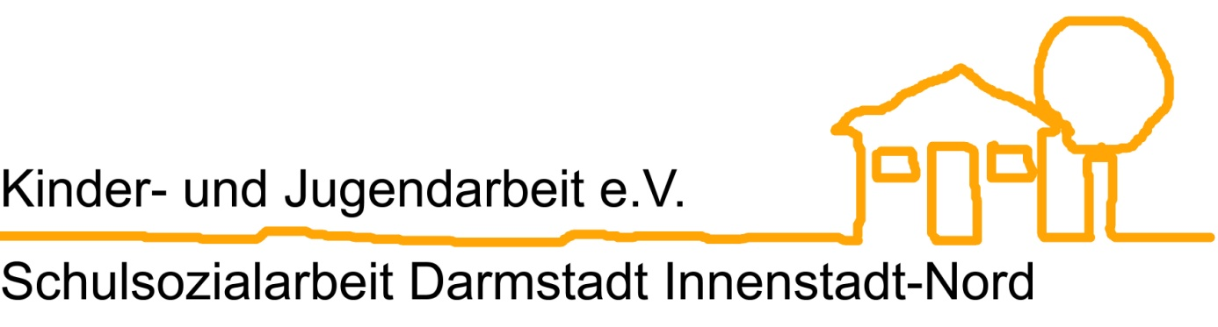

Liebe Schülerinnen und Schüler, liebe Eltern, liebe Lehrkräfte,
wir, das Team der Schulsozialarbeit Innenstadt Nord, bieten aufgrund der aktuellen Situation bedingt durch das Coronavirus weiterhin telefonische Beratung zu verschiedenen Themen im familiären und schulischen Bereich an.
Frau Fleckenstein Tel. 0177 - 742 39 09 und Frau Korbach Tel. 0177 - 796 77 04 sind unter ihren bekannten Dienstnummern zu erreichen. Falls Sie uns nicht direkt erreichen, sprechen Sie uns bitte auf die Mailbox. Wir rufen dann umgehend zurück.

Mail: Carina.fleckenstein@schulsozialarbeit-darmstadt.de
Mail: Anne.korbach@schulsozialarbeit-darmstadt.de

Zusätzlich haben wir eine weitere Mailadresse eingerichtet, unter der Sie uns immer erreichen können.
notfall@schulsozialarbeit-darmstadt.de

Wir wünschen Ihnen und Ihren Familien alles Gute für die besondere Herausforderung.
Bleiben Sie gesund.

Das Team der Schulsozialarbeit

